饲料配方设计
FEED FORMULATION

刘

强

南京农业大学 • 动物科技学院
College of Animal Science & Technology, Nanjing Agri. Univ.


智能二代(Genetic Algorithm)饲料配方软件 qq:1400072515



智能二代(Genetic Algorithm)饲料配方软件 qq:1400072515

内容提要

· 饲料配方在饲料生产中的作用
· 饲料配方设计原则
· 全价配合饲料的配方设计方法
– 示差法（方法介绍与练习）
– 线性规划法（方法介绍与练习）

·
·
·
·
浓缩饲料的配方设计

添加剂预混料的配方设计

配方分析和评价

常见配方软件介绍




智能二代(Genetic Algorithm)饲料配方软件 qq:1400072515

饲料配方(Feed Formula)

• 反映配合饲料中各种原料组成比例和关键
制作工艺参数的配套技术资料。

− 指导饲料生产的依据，直接关系到饲料产品
的质量和成本；
− 饲料厂和养殖场制定原料采购计划的依据；
− 进行生产性能估测的重要参考资料；
− 技术交流的形式；
− 新知识和新技术应用的起点。


配方种类--以表现形式划分

• 典型配方：
− 由典型原料组成，或为典型饲养方式设计的配
方；
− 为反映某地区的饲养方式，或为科学研究提供简
化的营养模型；
− 适用范围小，灵活性差。
• 经验配方：
− 总结实际饲养经验获得的量化表达；
− 能维持动物健康和一定的生产能力，但不能保证
营养供应和饲养成本的优化；
− 多见于尚无饲养标准的非常规畜禽品种，或野生
动物的养殖。

智能二代(Genetic Algorithm)饲料配方软件
智能二代(Genetic Algorithm)饲料配方软件 qq:1400072515

配方种类--以表现形式划分

• 试验配方：
− 为科学研究专门设计的饲料配方；
− 需要剔除饲料中非研究因素对动物的干扰，对
原料选择和用量等有特殊规定；
− 强调结果的可靠性，较少考虑经济性。
• 生产配方：
− 实际生产中使用的配方；
− 兼顾营养需要、采食量(饲料的色、香和味等
物理性状)、饲料转化效率和经济可行性等多
方面的因素，集中体现饲料与营养学科的最新
知识和经验，灵活多变。




智能二代(Genetic Algorithm)饲料配方软件 qq:1400072515

配方种类--以表现形式划分

• 操作配方：
− 根据生产配方制定的指导具体车间实际操作的
配方；
− 随饲料厂机械设备和工艺流程而变。

• 宣传配方：
− 饲料厂对外宣传所用的配方；
− 隐秘了核心技术参数，参考时应注意；

智能二代(Genetic Algorithm)饲料配方软件 qq:1400072515

配方种类--以产品形式划分

•
•
•
•
•

全价配合饲料配方：

浓缩饲料配方：

添加剂预混合饲料配方：

饲料添加剂配方：

推荐配方：
− 厂家为指导用户正确使用该公司浓缩料、预混
料和添加剂等产品而提供的针对性配方；
− 生产性能基本能够保证，但经济性往往不能保
证，谨防部分厂家借此转嫁成本或责任。

智能二代(Genetic Algorithm)饲料配方软件 qq:1400072515

配方技术在饲料企业中的重要性

原料采购

外
部
数
据
库

质量检验

配方设计

车间生产

内部数据库

用户

反馈信息
配方验证




配方设计原则

• 满足目标动物的营养需要：
– 既要保证养分的绝对含量，又要考虑其实际可
消化量(消化率)；

– 保持养分间合适的比例关系；
– 特殊养分的附加效应；
• 与动物所处的生理阶段相适应：
− 消化道发育状况(消化酶系统、容积和反刍动
物瘤胃的微生物区系等)；
− 处于断奶、妊娠、分娩、免疫和疾病等应激阶
段动物营养需要和采食行为等方面的特殊需
要。

智能二代(Genetic Algorithm)饲料配方软件 qq:1400072515

配方设计原则

• 尽量减少对动物的毒害：
− 原料自身含有的有毒有害物质；
− 贮存过程中产生的微生物次生代谢产物污染；
− 饲料添加剂的不合理使用；
− 保证新鲜、合理加工、适量使用。
• 经济可行：
产品质量定位

生产性能

饲料成本

原料选用

养分含量
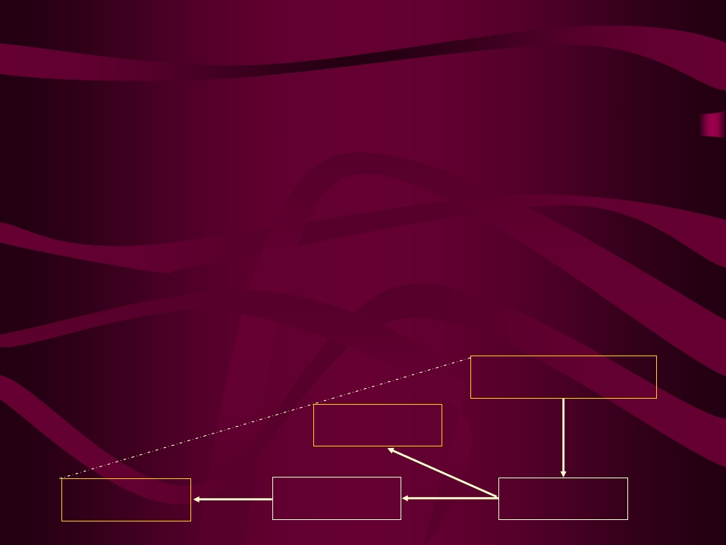



制作饲料配方的依据

• 动物营养需要参数(饲养标准)：

– 确定关键营养指标及其容许变动范围，作在数
学规划中作为营养约束条件；
• 饲料营养价值资料：
– 关键营养指标的化学含量或可利用量；
– 各种饲料用量的适宜范围；
• 添加剂使用说明：
− 有效成分含量、用量、配伍禁忌和特殊使用方
法等；
• 原料价格：--设计最低成本配方时必备。

智能二代(Genetic Algorithm)饲料配方软件 qq:1400072515

全价配合料配方的计算方法

• 试差法：
− 最基本的计算方法，通过练习加深对配方过程的
理解；
− 适用于有一定生产经验和专业知识的人员；

• 数学规划法：
− 以线性规划为主，个别采用目标规划等方法；
− 通用软件(如EXCEL)，简单直观，基本满足一般
配方的需要；
− 专用配方软件，界面友好，多具有配方分析功能
和本专业知识库，但一般价格昂贵，不易普及。

智能二代(Genetic Algorithm)饲料配方软件 qq:1400072515

试差法计算饲料配方的步骤

• 确定营养参数：
− 参照标准的选择，关键指标的确定，
养分浓度的调整；
• 获取原料的营养价值数据：
• 初拟配方及计算：
− 人为分配用量比例，预留空间，计算
各种原料的养分提供量，并汇总；
• 配方调整：
• 平衡次要营养指标：
− 限制性氨基酸，钙磷等
• 报告配方结果：

智能二代(Genetic Algorithm)饲料配方软件 qq:1400072515

影响营养需要量的因素

性别

品种

采食量

生产性能

生理阶段

养分

营养需要量

健康状况

应激强度

可利用性

养分

平衡程度

饲养管理




智能二代(Genetic Algorithm)饲料配方软件 qq:1400072515

选择合适的饲养标准

确定
营养参数1

• 饲养标准的种类：
− 政府标准(GB, NRC, CSIRO, 及地方标准等)，
育种公司(Avin, Aber Acer, etc)，学术团体或行
业组织(Feedstuffs, )。
• 选择原则：
− 畜禽品种、生产性能和饲养方式尽可能与本地
接近。
• 参考示例：
− 猪：本地土种 我国肉脂兼用型标准；国内育
成品种和二元杂交种 我国瘦肉型标准；土三
元杂交种 台湾和美国(1988)标准；引进纯种
和洋三元杂交种 美国(1998)标准。




智能二代(Genetic Algorithm)饲料配方软件 qq:1400072515

选择合适的饲养标准

确定
营养参数2

• 参考示例：

− 肉鸡：种鸡 育种公司推荐标准，白羽肉鸡

NRC, GB，黄鸡 地方标准/企业自定；
− 产蛋鸡：种鸡 育种公司推荐标准/NRC，产蛋
率>90% NRC/ AEC，产蛋率70~90%
GB/AEC；
− 肉牛：GB/NRC(2001)
− 奶牛：GB/NRC(2000)
− 经济动物或水产动物：地方标准/企业自定。




智能二代(Genetic Algorithm)饲料配方软件 qq:1400072515

关键指标的选择与调整

确定
营养参数3

• 选择关键营养指标：
− 禽 ME, Met, Lys, Arg, Try, M+C, Ca, aP, Cp；
− 猪 DE, Lys, M+C, Thr, Try, Ca, aP, Cp；
− 鱼虾 Cp, 真蛋白, Lys, M+C, Arg, Try, Ca, aP；
− 牛 DMI, NE, Cp, 精粗比/NDF, UDP, RDP,
MP；
• 营养指标调整的原则：
− 在一定范围内，可将动物的生产性能看作是可
利用养分供应量的反应；
− 养分总摄入量=采食量*养分浓度；




智能二代(Genetic Algorithm)饲料配方软件
智能二代(Genetic Algorithm)饲料配方软件 qq:1400072515

确定

我国高产蛋鸡(>80%)饲养标准 (ZB B43005-86)

AME

CP

Lys

Met

Ca

aP

Arg

Try

M+C

tP

高产蛋鸡
2.75
16.50
0.73
0.36
3.50
0.33
0.77
0.16
0.63
0.60

采食量120g/d，环境温度20C，平均体重1.5~2.0kg，代谢能需要量330Kcal/d

我国蛋鸡的实际采食量115~130g/d，则对应的营养浓度为

115.00
130.00

2.87
2.54

17.22
15.23

0.76
0.67

0.38
0.33

3.65
3.23

0.34
0.30

0.80
0.71

0.17
0.15

0.66
0.58

0.63
0.55

若环境温度变化，需要调整蛋鸡的能量需要：

方法1：15~32C间，舍温每升高/降低1C，代谢能需要量降低/增加10Kcal/kg BW(AEC)；

方法2：ME (Kcal/d/bird)=BW**0.75(173-1.95T)+5.5ΔW+2.07EE (NRC, 1981)

随温度变化采食量也变化，在18~21C外，舍温每上升或下降1C，采食量增加或减少

10C
采食量
140.40 代谢能需要量

405.00

30C
采食量
99.60 代谢能需要量

210.00

2.88

2.11

14.10

19.88

0.62

0.88

0.31

0.43

2.99

4.22

0.28

0.40

0.66

0.93

0.14

0.19

0.54

0.76

0.51

0.72

若产蛋率变化，则需调整粗蛋白和氨基酸需要量

每产一个60g重的蛋需赖氨酸565mg，蛋氨酸310mg，乘以相应的产蛋率




营养指标的调整—以蛋鸡为例营养参数4

Feed mix 反刍营养百分百-饲料配方软件 qq:1400072515

智能二代(Genetic Algorithm)饲料配方软件

我国仔猪饲养标准与生产采用
值比较




标准推荐 | 前期 | 中期 | 后期
体重 (Kg) | 1.0~5.0 | 5.0~10.0 | 10.0~20.0
能量 (DE Mcal/Kg) | 4.00 | 3.62 | 3.31
赖氨酸 (%) | 1.40 | 1.00 | 0.78
目前生产采用量 | 前期 | 中期 | 后期
体重 (Kg) | 4.0~6.0 | 6.0~10.0 | 10.0~20.0
能量 (DE Mcal/Kg) | 3.30~3.35 | 3.20~3.30 | 3.20~3.25
赖氨酸 (%) | 1.30~1.40 | 1.25~1.35 | 1.10~1.20

Feed mix 反刍营养百分百-饲料配方软件 qq:1400072515
智能二代(Genetic Algorithm)饲料配方软件

选择原料

• 谷物的质量
− 成熟饱满度、杂质含量、霉变和虫害、收获年
代和水分含量等。
• 主要养分含量与可利用性
• 与其他原料间是否存在养分互作
− 氨基酸互补、维生素或矿物质间的颉抗等。

•
•
•
•
加工方法和程度是否适当

是否有附加效果或特殊作用

价格合理

供应是否稳定

Feed mix 反刍营养百分百-饲料配方软件 qq:1400072515

智能二代(Genetic Algorithm)饲料配方软件

饲料营养价值数据

• 直接引用饲料营养价值数据库：
− CFDB, NRC, Feedstuff, etc;
− 选用样本描述与实际原料最接近的数据。
• 实际测定结果：
− 适时抽样检测，结果最可靠，但往往指标不
全；
• 根据常规成分分析结果预测：
– 对有效能值的预测
– 对氨基酸含量的预测

Feed mix 反刍营养百分百-饲料配方软件 qq:1400072515

用常规成分预测饲料代谢能的公式

玉米

小麦

小麦麸

脱脂米糠

大豆粕

鱼粉

菜籽粕

棉籽粕

肉骨粉

MEn (Kcal/kg)= 36.21CP+85.44EE+37.26NFE
AME (Mcal/kg)= 4.219-0.116CF/DM
MEn (Kcal/kg)= 34.92CP+63.1EE+36.42NFE

AME (Mcal/kg)= 3.940-0.209CF/DM

MEn (Mcal/kg)= 46.7DM-46.7Ash-69.55CP+42.95EE-81.95CF

MEn (Kcal/kg)= 37.5CP+46.39EE+14.9NFE

MEn (Kcal/kg)= 35.87DM-34.08Ash+42.90EE

MEn (Kcal/kg)= 32.67CP+64.96EE+13.24NFE

MEn (Kcal/kg)= 21.26DM+47.13EE-30.85CF

MEn (Kcal/kg)= 33.94DM-45.77Ash+59.99EE

玉米蛋白粉 MEn (Kcal/kg)= 36.64CP+73.30EE+25.67NFE




Feed mix 反刍营养百分百-饲料配方软件 qq:1400072515

用常规成分预测赖氨酸含量的公式

玉米

小麦

高粱

米糠

大豆粕

鱼粉

肉骨粉

-0.100+0.046X1
0.390+0.014X1-0.020X2+0.081X3+0.016X4-
0.014X5
0.275+0.010X1-0.039X3-0.023X4+0.035X5
-0.131+0.031X1+0.006X5
-0.113+0.058X1+0.067X5
2.202+0.055X1+0.067X2-0.752X4-0.057X5
4.763-0.090X2-0.063X5

玉米蛋白粉 -1.687+0.042X1+0.002X2-0.006X3+0.121X4

X1 粗蛋白；X2 水分；X3 粗脂肪；X4 粗纤维；X5 粗
灰分，数值为各种成分的百分比。




Feed mix 反刍营养百分百-饲料配方软件 qq:1400072515

用常规成分预测含硫氨酸的公式

玉米

小麦

高粱

米糠

大豆粕

鱼粉

肉骨粉

0.053+0.030X1
0.007+0.058X1-0.005X2+0.044X3+0.020X4-
0.029X5
0.086+0.028X1+0.014X4-0.024X5
0.152+0.027X1-0.003X3-0.004X4-0.004X5
0.190+0.017X1+0.062X5
5.003-0.065X2-0.070X3-0.075X4
-1.118+0.046X1+0.037X2

玉米蛋白粉 -0.051+0.051X1-0.029X2-0.007X3+0.005X4

X1 粗蛋白；X2 水分；X3 粗脂肪；X4 粗纤维；X5 粗
灰分，数值为各种成分的百分比。




原料及其营养价值数据

重点平衡的指标

可能平衡的指标

参
加
全
部
计
算
过
程

主
原
料

玉米

豆粕

米糠

菜粕

Cp
8.7
46.8
12.80
38.6

ME
13.56
9.83
11.21
7.41

Lys
0.24
2.81
0.66
1.30

Met
0.38
1.16
0.44
1.50

Ca
0.02
0.31
0.07
0.65

P
0.12
0.17
0.10
0.42

Lys
78.8

Met

石粉

辅原料
不参加前期计算
98.0

36.0

氢钙
21.0
16.0
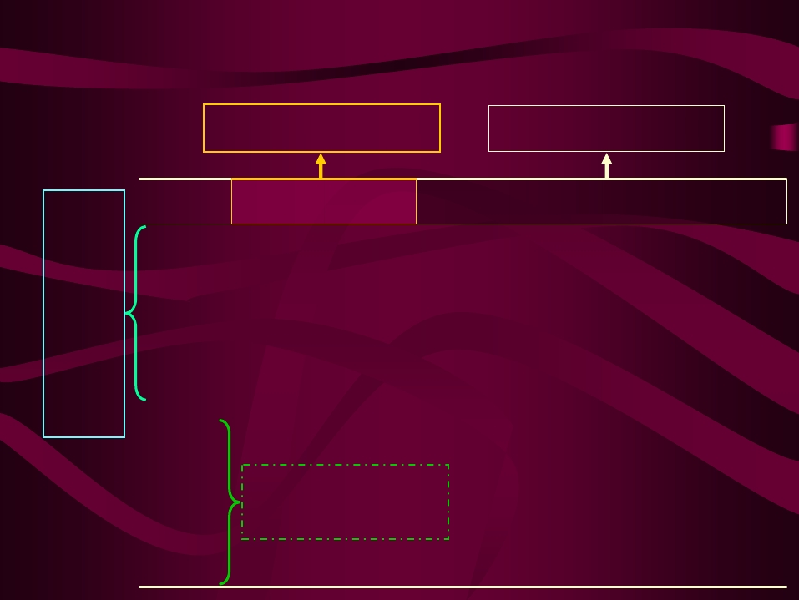

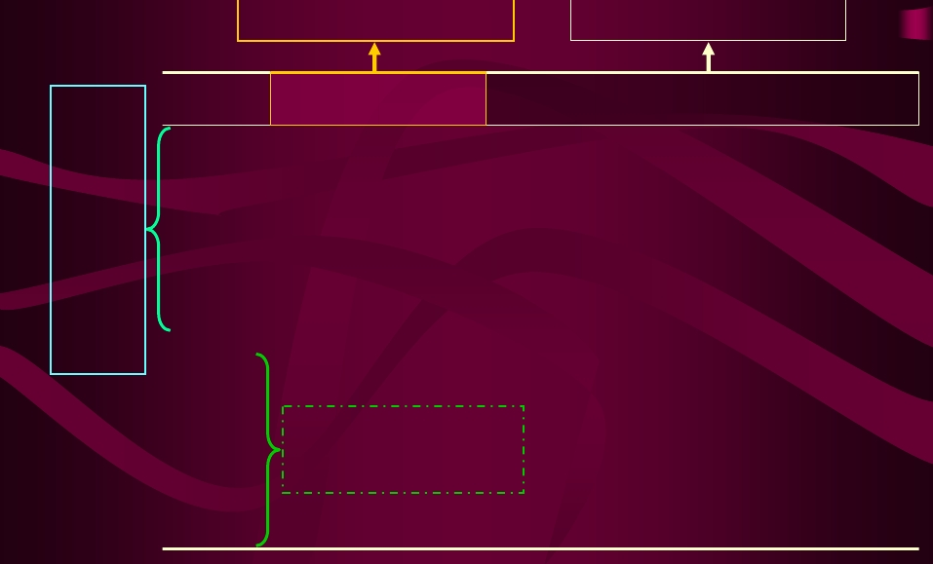

拟定初始配方

• 预定各主原料的用量比例，预留补充矿物
质、维生素和添加剂的比例空间。
• 全价配合料的原料构成 (%)

水产动物
肉用动物
产蛋家禽

蛋白质饲料

能量饲料

常量矿物饲料

微量矿物饲料

维生素饲料

饲料添加剂
预留空间：

60~70
20~30
1~3
0.2~0.5
0.1~0.5
4~6

5~8%

15~35
60~70
1~3
0.1~0.3
0.01~0.1
0.1~1.0
2~4%

25~30
60~65
7~10
0.1~0.3
0.01~0.1
0.1~0.5
8~10%




Feed mix 反刍营养百分百-饲料配方软件 qq:1400072515

非常规原料的参考用量

%

小麦

米糠

乳猪

5~10

3~5

中猪

8~15

10~20

大猪

10~20

15~30

肉鸡

5~8

3~10

蛋鸡

5~15

5~10

肉鸭

8~30

5~15

小麦麸

2~3

5~10

5~20

2~4

3~5

10~25

油脂

棉粕

菜粕

1~3

1~3

2~3

1~2

5~8

3~6

0

5~12

5~10

1~5

2~5

3~5

0~3

2~5

3~5

0

3~10

3~8

胚芽粕

2~5

5~10

8~12

3~10

3~8

5~12

蛋白粉

5~8

2~5

2~5

5~10

2~8

3~5




分析初拟配方

Cp

ME

Lys

Met

Ca

P

用量

玉米

8.70
5.66

13.56
8.81

0.24
0.16

0.38
0.25

0.02
0.01

0.12
0.08

65%

豆粕 46.80
5.62
米糠 12.80
1.02
菜粕 38.60
2.32
9.83
1.18
11.21
0.90
7.41
0.45
2.81
0.34
0.66
0.05
1.30
0.08
1.16
0.14
0.44
0.04
1.50
0.09
0.31
0.04
0.07
0.01
0.65
0.04
0.17
0.02
0.10
0.01
0.42
0.03
12%

8%

6%

合计 14.61 11.34 0.62 0.51 0.10 0.13
Req. 15.00 11.50 0.66 0.57 3.40 0.32

差额 -0.39 -0.16 -0.04 -0.06 -3.30 -0.19
9%




• 判别标准：

调整配方

ΔCp
ΔDE

Cp

DE

formu

formu

req

req

− D>0 能量和蛋白同高或同低于需要量，D<0

与需要量相比，两指标一高一低。

• 检验数：

ij

i j

i j

− 取 Cij 中与 D 符号相同，数值最接近的原料可
能组合进行替换。

• 取代量：
− 能量优先的取代量：

− 蛋白优先的取代量：

R

R

=

=

ΔDE

i

ΔCp

i

j

j




D = =
− Cp
− DE
C =
Cp − Cp
DE − DE
DE
DE − DE
Cp
Cp − Cp
Feed mix 反刍营养百分百-饲料配方软件 qq:1400072515

常见问题及解决方案

• 某种原料的取代量大于其原有用量：
− 全部取代该原料，重新分析配方，进行二次调
整。

• RCp与RDE的差值很大：
− 一次不能平衡，可按RCp和RDE的中间量进行取
代，重新分析配方，进行二次调整。

Feed mix 反刍营养百分百-饲料配方软件 qq:1400072515

常见问题及解决方案

• 始终不能平衡：
− 检查原料选用是否合理，若每种原料的能量和
蛋白含量均大于或小于对应需要量，则重新选
择原料，重新拟定初始配方，进行计算。

• 预留比例空间过大或过小：
− 空比例差额<1.0%，微调大料比例，添满空
间；
− 空比例差额>1%，重新拟定配方，进行计算。

Feed mix 反刍营养百分百-饲料配方软件 qq:1400072515

配方结果报告

• 原料种类及其主要质量指标或描述：
− 例如：黄玉米 GB二级，水分<14%，成熟，
无霉变；
− 大豆粕，GB二级，Cp>43%，均匀的淡黄色
等。
• 配合比例：
• 关键营养指标的计算值：
• 特殊原料使用或加工注意事项：
− 例如：用量<1.0kg/T的添加剂应先与10倍载体
混合后再用；

Feed mix 反刍营养百分百-饲料配方软件 qq:1400072515

作业一

• 利用试差法为两种动物分别计算一个全价
配合饲料配方
• 要求：
− 按照写出每个步骤的详细计算过程和完整的最
终配方结果；
− 总结每个配方计算过程的体会，并对最终配方
进行分析；
− 字迹清晰，书写要有条理；
− 不得抄袭同学或其他文献中的配方，如被发
现，本课程成绩以零分计。

Feed mix 反刍营养百分百-饲料配方软件 qq:1400072515

试差法的缺点

• 能兼顾的指标少，一般只能平衡两个指

标；

• 需要有一定的实际生产经验和专业知识；

• 计算的数学方法不严密，过程繁琐，需要

多次反复；

线性求解问题的提出

• 配方过程的数学含义：
− 用m种原料，配制成能满足n个营养需要量指
标的饲料，求各种原料的配合比例。
− 设m种原料的用量为x1, x2, …, xm，n个营养指
标为b1, b2, …, bn；第 i 种原料的第 j 个指标含
量为aij，则可建立以下方程组，求解即可得

1

21 1 22 2 2m m
......,

n1 1 n2 2 nm m

2

n




11 1 12 2 1m m
配方比例。 a x + a x + ... + a x = b
a x + a x + ... + a x
= b
a x + a x + ... + a x
= b

方程组求解存在的问题

原料或指标多时，方程过大，计算不

便；

m>n，可能有多个解；

m<n，无解；

m=n，可能有解，但不能保证xi>=0。

未考虑价格因素

建立配方数学模型

• 假设：
– 玉米、鱼粉、豆粕和米糠四种原料的用量百分
比分别为X1, X2, X3和X4。
• 配方需要满足的条件：
– 鱼粉用量不能少于3% X2>=3.0%；
– 米糠用量不能大于5% X4<=5.0%；
– 四种原料搭配 X1+X2+X3+X4=100%；

– 满足仔猪营养需要：
• 消化能 3.41X1+3.10X2+3.15X3+3.02X4>=3.30;
• 粗蛋白 8.6X1+62.5X2+43.0X3+12.8X4>=21.0;
• 赖氨酸 0.24X1+5.12X2+2.45X3+0.74X4>=1.35;

配方数学模型总结

• 求解目标：
– 配成的饲料成本最低
Min(1.10X1+2.30X2+5.80X3+0.92X4)

模型总结：问题可概括为求满足方程组
– X2>=3.0%；
– X4<=5.0%；
– 3.41X1+3.10X2+3.15X3+3.02X4>=3.30；
– 8.6X1+62.5X2+43.0X3+12.8X4>=21.0；
– 0.24X1+5.12X2+2.45X3+0.74X4>=1.35；
且1.10X1+2.30X2+5.80X3+0.92X4之和最小的X1, X2,
X3和X4的值。




L.V. Kantorovich, 1939, Noticed its practical importance and gave the first algorithm solution G.B.
Dantzig, 1947, invented the Simplex Method and applied in the U.S. Air Force. T.C. Koopmans, 1947,
Applied in classical Economic Analysis Model. L.V. Kantorovich and T.C. Koopmans, 1975 Nobel
Prize for Economy.

• 决策变量：X1, X2, …, Xn

• 约束方程：

– a11*X1+a12*X2+…+a1n*Xn>=b1

– a21*X1+a22*X2+…+a2n*Xn<=b2

–…

– am1*X1+am2*X2+…+amn*Xn>=bm
aij 技术系
数；
bi 资源存量
或边界；

– X1, X2, …, Xn>=0

• 目标函数：
– Min/Max(C1*X1+C2*X2+…+Cn*Xn)Cj 贡献系数




线性规划的一般模式

Feed mix 反刍营养百分百-饲料配方软件 qq:1400072515

用EXCEL设计配方的步骤

A. 创建基本数据表：
− 输入原料养分含量(技术系数, aij)、营养参数和
原料用量的上下限(资源存量或边界, bj)，以及
原料单价(贡献系数, Ci)；

– 指定存放原料实际用量(决策变量, Xij)、实际
养分浓度和配方成本(目标函数)计算结果所在
的单元格；

– 在实际养分浓度和配方成本单元格中，用公式
正确反映aij和Xij，以及Xij和Ci间的数量关系；

– 计算原料实际用量总和，放入指定单元格中。

Feed mix 反刍营养百分百-饲料配方软件 qq:1400072515

用EXCEL设计配方的步骤

B. 调用“线性求解”功能，填写各对话框：

– 目标单元格 配方成本所在单元格，选择“最
小值”选项；

– 可变单元格 原料实际用量所在单元格；

– 约束条件 逐项添加各种养分实际浓度与对
应营养参数上下限，各原料实际用量与用量
上下限间的关系 (>=, =, <= or int / bin)，即各
单元格间的关系；令实际用量总和为100%；

– 选择“采用线性模型”和“假定非负”条件。

C. 求解：

Feed mix 反刍营养百分百-饲料配方软件 qq:1400072515

线性规划问题的求解过程

• 模型的转化--标准型：

– a11*X1 + a12*X2+ … +a1n*Xn -X(n+1) =b1

– a21*X1+ a22*X2+ … +a2n*Xn +X(n+2) =b2

–……

– am1*X1+am2*X2+ …+amn*Xn -X(n+m) =bm

– X1, X2, …, Xn>=0

– 即：AX=b; X>=0

松弛变量

• 目标函数 Min(C1*X1+C2*X2+…+Cn*Xn)




Feed mix 反刍营养百分百-饲料配方软件 qq:1400072515

• 假定：约束方程组系数矩阵Am*(n+m)的秩为m (即m
个方程是线性无关的)，则一定存在一个m*m阶非奇异子
矩阵B (即|B|≠0)，称B为方程组的一个基。
⎛ X B ⎞
–
• 若令Xm+1, Xm+2, …, Xn=0，即可得在此基下的唯一
−1 −1

• 若该解为基本可行解，则代入目标函数得：

, C X + C X
⎝ X N ⎠
−1 −1

−1 −1

• 可见，只有CBB-1N-CN≤0时，目标函数才有最小

值，Smin =CBB-1b

⎜ ⎟
⎜ a21 ⎟

⎝ am1 ⎠

⎜ ⎟
⎜ a22 ⎟

⎝ am 2 ⎠

⎜ ⎟
⎜ a2 m ⎟

⎝ amm ⎠

⎝

⎜ ⎟ ⎜ ⎟
⎜ b2 ⎟ ⎜ a2 ( m +1) ⎟
⎟
⎟

⎜ ⎟
⎜ a ⎟
⎟
⎝




原约束方程组可写为：AX = (B, N )⎜⎜⎝ X N ⎟⎟⎠ = BX B + NX N = b
X B = B b − B NX N
解(基本解)
⎟⎟ = CB B N N
S = (CB N )⎜⎜
⎛ X B ⎞
= CB (B b − B NX N ) + C N N
X
= CB B b − (CB B N − C N N
) X
⎛ a11 ⎞
⎜ M ⎟
⎜ ⎟
⎛ a12 ⎞
x1 + ⎜
M ⎟
⎜ ⎟
⎛ a1m ⎞
x2 + L + ⎜
M ⎟
⎜ ⎟
⎛ b1 ⎞ ⎛ a1( m +1) ⎞
− ⎜
xm = ⎜
M ⎟
M
⎟⎟ ⎜⎜
⎜⎜
bm ⎠ ⎝ am ( m +1) ⎟⎠
⎛ a1n ⎞
x( m +1) − L − ⎜ 2 n ⎟ xn
M
⎜⎜
amn ⎟⎠

线性规划解的类型

• 解集：
− 线性规划的解域为一凸集；
• 基本解：
– 满足约束方程 AX=b 的解 A(m*n)的秩为m，
且有m个线性无关的列向量(n>m)；

• 基本可行解：

– 既满足AX=b，且Xij>=0的解，即可行解域的顶

点，顶点个数是有限的；
• 最优解：
– 使得目标函数取最小值的可行解，一定在可行
解域的顶点上。

Feed mix 反刍营养百分百-饲料配方软件 qq:1400072515

线性规划的图解法

50

40

3X1+10X2≤300
4X1+5X2≤200
9X1+4X2≤360

30

(0,30)

(20,24)

20
(34.4824, 12.4138)
10

-10

0

(0, 0)
0

10

20

30

(40, 0)

40

50

60

X1

-10

• 目标函数S=Max(7X1+12X2)在各顶点的取值分别
为：(0, 0) 0; (0, 30) 360; (20, 24) 428; (40,
0) 280; (34.4824, 12.4138) 390.3424
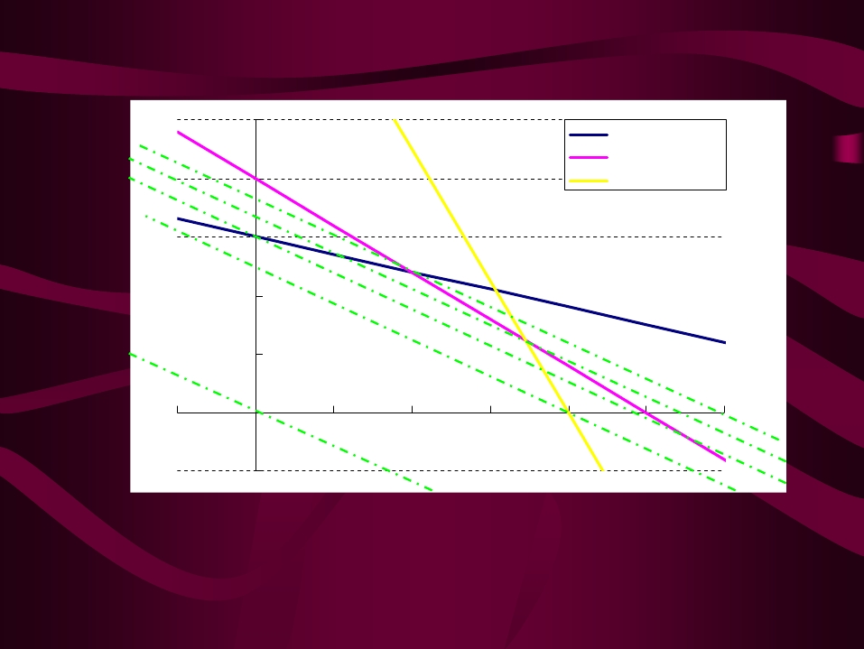

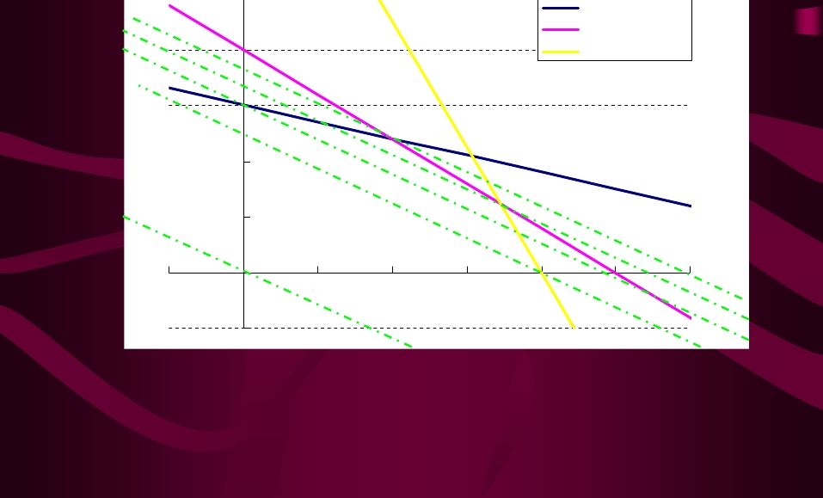

X2

Feed mix 反刍营养百分百-饲料配方软件 qq:1400072515

常见问题及解决办法

• 无解：
– 可行解域为空集，即存在不相容的约束条件；
– 如某种原料用量或营养参数的下限大于上限；
– 各原料用量下限之和大于100%，或上限之和小于
100%；
– 某些营养指标定得太高，而选择的饲料质量差或
用量限制太低。
• 无穷解：
– 解域开放，非闭合的凸集，即约束条件不完善；
– 如原料用量未约束Σxi=100%；
– 目标函数与约束条件之一存在线性相关。

Feed mix 反刍营养百分百-饲料配方软件 qq:1400072515

EXCEL配方表的功能扩展

• 多配方表：
− 在一张工作表上一次计算多个配方；
− 显著降低工作量，且便于比较；
− 建模过程：
• 分别建立多个配方模型；
• 累加各模型的配方成本汇总为总成本，放入
另一单元格中；
• 在对话框中将总成本框设定为目标单元格；
可变单元格中分别列举各模型的原料实际用
量；约束条件框中分别添加各模型的5项约
束条件。

Feed mix 反刍营养百分百-饲料配方软件 qq:1400072515

EXCEL配方表的功能扩展

• 原料分配或分摊：
− 在多配方表单中，解决库存量不足或剩余时的
现有原料合理分配和分摊问题；

− 模型修改：
• 累加各模型中该原料的实际用量，放入总用
量单元格中；
• 在对话框的约束条件中添加相应的约束条
件。

Feed mix 反刍营养百分百-饲料配方软件 qq:1400072515

作业二

• 每人在一个工作表内建立两个配方模型，
其中至少一个模型使用到原料分配的扩展
功能，并尝试多配方功能。
• 模型中的各类数据排列要有规律，清晰明
了，增强模型的可读性。
• 实习结束后，在5月25日前，通过电子邮件
发到 liuayang@jlonline.com，请务必在主
题中标明您的姓名和学号。

Feed mix 反刍营养百分百-饲料配方软件 qq:1400072515

作业评分标准

• 数据引用是否正确：
营养标准、原料的养分含量应相互对应，数值必
须准确。
• 模型结构的完整性：
营养指标和原料用量的上下限、配方成本和原料
用量总和；
实际达到的营养指标及其计算公式，配方成本的
计算公式；
目标单元格、可变单元格和约束条件，能否顺利
求解。
• 实用性：
原料选择、营养指标和原料用量的整体评价。

浓缩料和预混料

• 应用方法：
− 与养殖户自有饲料 (多为谷物及其加工副产品
以能量饲料为主) 按一定比例配合，构成近似全
价配合饲料。
• 构成原料：
− 浓缩料 蛋白质饲料和氨基酸、矿物质、维生
素和饲料添加剂。
− 预混料 氨基酸、矿物质、维生素、饲料添加
剂和少量蛋白质饲料。
• 设计思路：
− 以当地养殖户的自有饲料为基础，分析多个典
型配方的养分盈亏规律，平衡使用范围和成
本。

添加剂预混剂配方

• 种类和成分：
− 维生素预混剂：又称“多维”，畜禽用产品一般
含脂溶性维生素4种，B族维生素6~8种；水产
用产品还应有维生素C、肌醇和肉碱等成分。
都不包括胆碱，添加量0.01%~0.05%。
− 微量元素预混剂：单胃动物用产品一般含6~8
种微量元素，反刍动物用产品还应有硫、镁和
钼等元素，添加量0.05%~0.5%。

− 复合预混剂：除上述两种产品的复合物外，有
时也包括胆碱，添加量0.1%~1.0%。

Feed mix 反刍营养百分百-饲料配方软件 qq:1400072515

添加剂预混剂配方
• 设计思路：
− 原料中的维生素和微量矿物的实际含量受品
种、产地、储藏时间和加工方式等影响，生产
中一般不予考虑，全部依赖外源添加满足动物
的相应需要；
− 多数维生素和矿物质除常规营养功能外，还具
有促进生长、增强免疫或改善产品品质等附加
功能，实际添加往往高于推荐的营养需要量；
− 需要区分所用原料的有效成分、含量/活性、生
物学价值、原料的加工工艺、最终产品的包装
方式和用户的使用方式等。
− 鉴于上述原因，各种维生素和微量元素的实际
添加量高于推荐营养需要量1~10倍；

Feed mix 反刍营养百分百-饲料配方软件 qq:1400072515

5~10kg仔猪的维生素需要量

Per kg ration
VA IU
VD IU
VE mg
VK mg
VB1 mg
VB2 mg
VB12 μg
烟酸 mg
泛酸 mg
叶酸 mg
生物素mg
胆碱 mg
GB(1986)
2400
240
12
2.20
1.30
3.10
23.0
23.0
13.4
0.68
0.11
-
NRC(1998)
2200
220
16
0.50
1.0
3.50
17.5
15.0
10.0
0.3
0.05
500
Roche
20000
2000
30
2.0
3.0
6.0
60.0
25.0
20.0
0.80
0.25
1200
Conti(5610)
12000
2200
33
3.3
0.9
8.0
32.0
42.0
22.0
0.95
0.13
400




Feed mix 反刍营养百分百-饲料配方软件 qq:1400072515

0~4wk肉仔鸡的维生素需要量

Per kg ration
VA IU
VD IU
VE mg
VK mg
VB1 mg
VB2 mg
VB12 μg
烟酸 mg
泛酸 mg
叶酸 mg
生物素mg
胆碱 mg
GB(1986)
2700
200
10
0.53
2.0
7.2
9.0
37.0
9.3
0.55
0.09
1300
NRC(1994)
1500
200
10
0.50
1.8
3.6
10.0
35.0
10.0
0.55
0.15
1300
Roche
15000
1500
30
3.0
3.0
8.0
30.0
50.0
20.0
1.50
0.15
1500
Conti(3610)
10500
2750
28
3.0
2.0
7.9
15.0
81.0
13.0
1.00
0.12
470

Feed mix 反刍营养百分百-饲料配方软件 qq:1400072515

5~10kg仔猪的微量元素需要量

GB(1986)

NRC(1998)

Conti(5610)

Fe (mg/kg As Fed)

Cu (mg/kg As Fed)

Mn (mg/kg As Fed)

Zn (mg/kg As Fed)

Co (mg/kg As Fed)

Se (mg/kg As Fed)

146

6.3

4.1

104

-

0.15

100

6.0

4.0

100

-

0.30

150

200

48

120

1.2

0.36

I

(mg/kg As Fed)

0.17

0.14

0.72






Genetic Algorithm饲料配方软件
Genetic Algorithm(遗传算法)饲料配方软件是一种通过模拟自然进化过程搜索最优解的方法，它最初由美国Michigan大学J.Holland教授于1975年首先提出来的，并出版了颇有影响的专著《Adaptation in Natural and Artificial Systems》，GA这个名称才逐渐为人所知，J.Holland教授所提出的GA通常为遗传算法。下载：多目标遗传算法在饲料配方设计中的应用（算法理论）
软件反刍版本(反刍营养百分百)：以干物质为基础，采用过胃（能氮平衡）、过肠、MP（可代谢蛋白）中氨基酸含量对饲料日粮进行TMR计算。欢迎下载： 最新 Feed mix 反刍营养百分百-饲料配方软件(第四版)
软件猪鸡版本（智能二代）：根据实际生长状况（类似NRC2012）、天气温度等因素生成营养需求，计算最符合氨基酸最佳比例模型的饲料配方。欢迎下载：智能二代-饲料配方软件(猪、鸡饲料配方计算)和高品质猪鸡饲料配方-计算方法

Feed mix 反刍营养百分百-饲料配方软件
(第四版)

为了更好地使用本牛羊反刍饲料软件，一定要看“如何计算养殖效果最好的饲料配方”和“如何计算具有市场竞争力的饲料配方”两个视频；假如需要计算奶牛日粮，您还需关注“饲料可代谢蛋白（MP）中氨基酸计算方法”的视频。

配制“卖的出去，回得来款，能够打败竞争对手”的饲料

第一章：营养基础介绍

本章的营养知识，软件用户只需简单了解即可，无需掌握和深入研究。软件在计算配方时，会自动根据下面营养知识计算配方。

1:胃瘤的能氮平衡(过胃计算)
为了使日粮的配合更合理,以便同时满足胃瘤微生物对FOM和RDP的需要,提出能氮平衡原理和计算方法.
胃瘤能氮平衡(RENB)=FOM评定胃瘤微生物蛋白质量-RDP评定胃瘤微生物蛋白质量
如果能氮平衡为0,表明平衡良好.如为正值,说明胃瘤能量有富余,应增加RDP值;如为负值,应增加FOM值.
软件在计算配方时,总要计算出一个能氮平衡最接近0或等于0的配方,这个配方被标注为”品质最好”.当我们选用”尿素”等原料计算配方时,软件会计算出一个”尿素”最大限度转换成蛋白的配方,这个配方就是能氮平衡等于0或非常接近0的配方.

2:小肠可消化粗蛋白（过肠计算）
小肠可消化粗蛋白=饲料胃瘤可降解蛋白*参数1+胃瘤微生物蛋白*参数2
其中参数1根据原料品质不同而数值不同,例如精料原料为0.65,粗料原料为0.6,而秸秆类原料为0;参数2肉牛为0.7,奶牛为0.65.
小肠可吸收蛋白计算不是简单的累加,这一点大家千万要注意,牵扯蛋白降解率\蛋白非降解率\FOM值以及各种转换利用率等等,非常复杂,有兴趣的朋友可以查看相应的文献和书籍.
软件在计算配方时总要计算出来一个”小肠可吸收蛋白/单价”最高的配方,这个配方被标注为”配方最优”,表明用最少的钱达到最佳的养殖效果.

3: MP（可代谢蛋白）中氨基酸含量计算
由于计算过于复杂,文字说明在此省略！请看相关的视频介绍“饲料可代谢蛋白（MP）中氨基酸计算方法”

4：牛羊反刍饲料配方计算设计基础-干物质计算
国内、国际牛羊反刍饲料的营养需求都是按“干物质”给出的，如何按干物质计算配方？请看“牛羊反刍饲料配方计算设计基础-干物质计算”视频

